**Занятие в ТО «Этюд»**

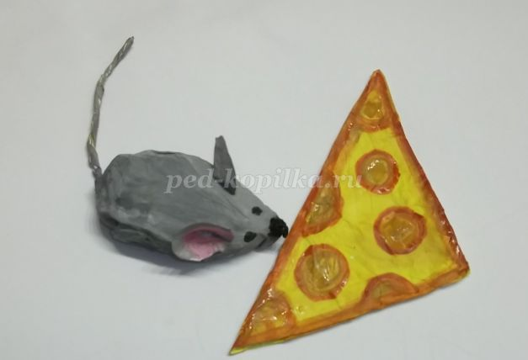

Тема: Лепка из мятой бумаги  
**Цель:** изготовление поделки из мятой бумаги - мышки.  
**Задачи:**   
- познакомить с техникой бумажной пластики - скульптура из бумаги,  
- развивать моторику руки,  
- развивать творческие способности.  
**Необходимый материал:**  
- бумага писчая,  
- клей ПВА,  
- кисти для красок и клея,  
- краски гуашь.

**Этапы работы:**

1. Смять руками лист писчей бумаги. Чем сильнее смять лист, то будут легче изготовить мышку. Смятый лист нужно расправить.

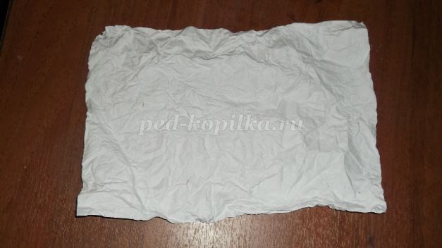

2. Разрезать лист пополам.

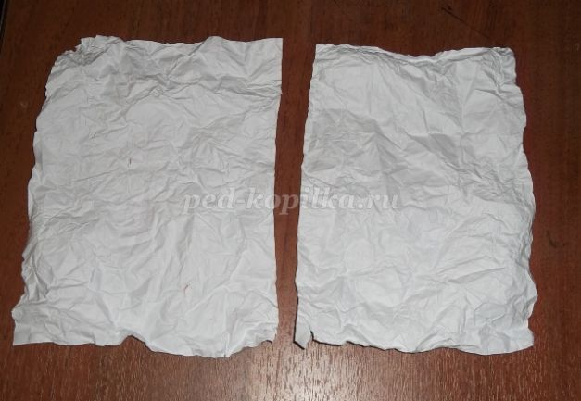

3. Одну половинку скатать в бумажный шарик.

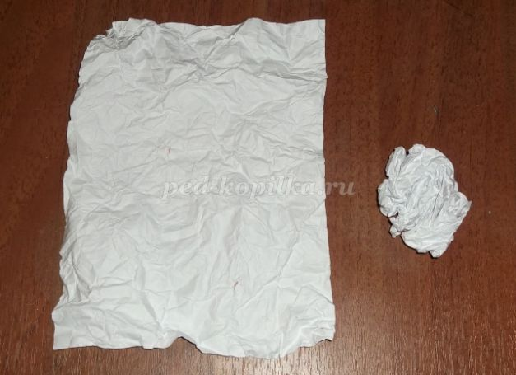

4. Отрезать квадрат от второй половинки лист. Смазать квадрат клеем и завернуть в него бумажный комок.

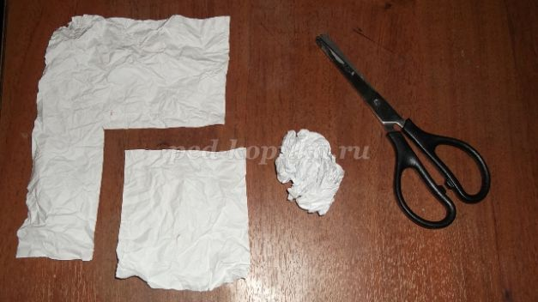

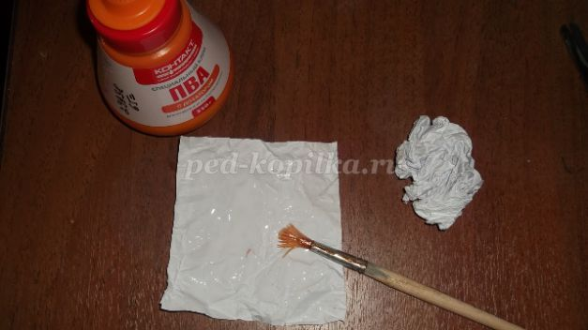

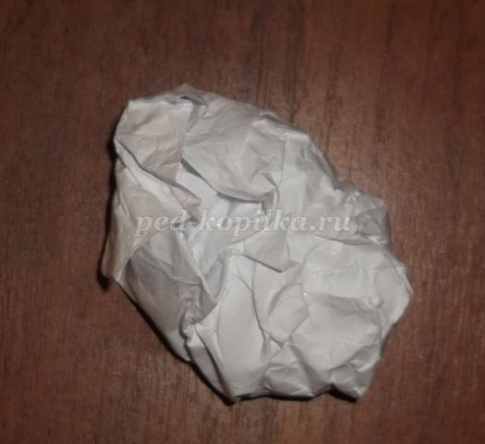

5.Сформировать из бумажного свёртка каплеобразную форму и дать подсохнуть.

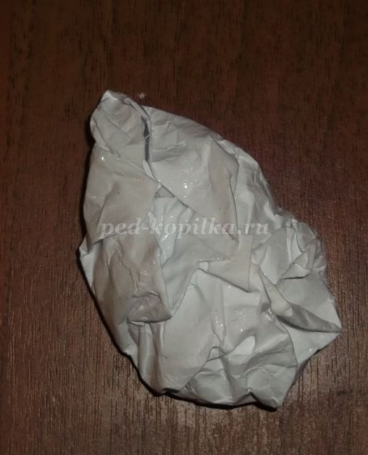

6.Вырезать из остатков 2 кружочка для ушей, полоску для хвоста и маленький квадрат для носа.

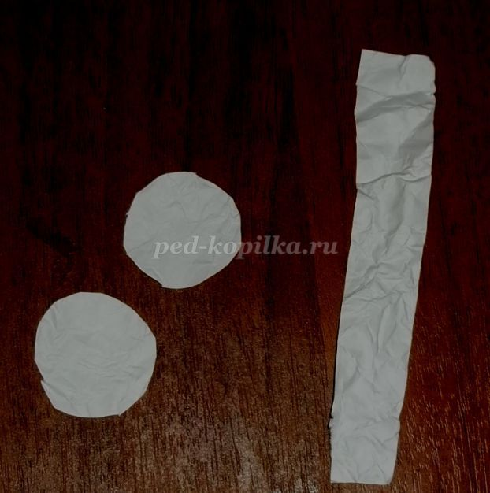

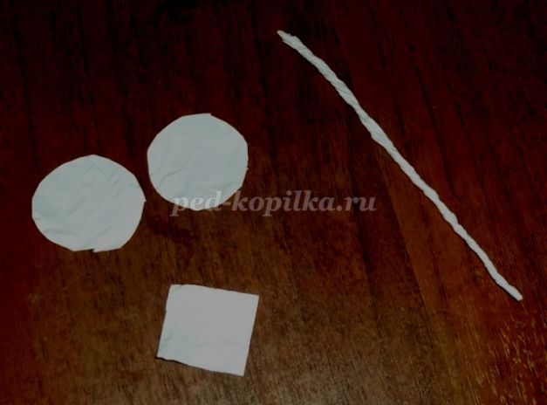

7.Скручиваем полоску для хвоста в жгутик, а маленький квадрат в шарик.

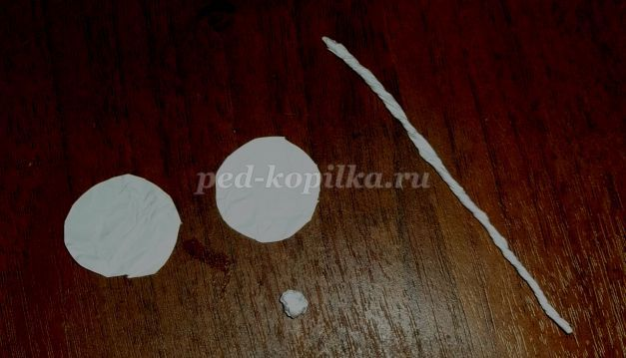

8.Соединяем все детали и склеиваем мышонка.

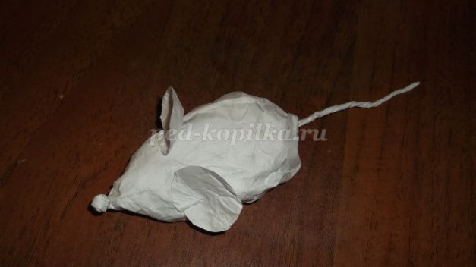

9.Из остатков бумаги склеить треугольный сыр.

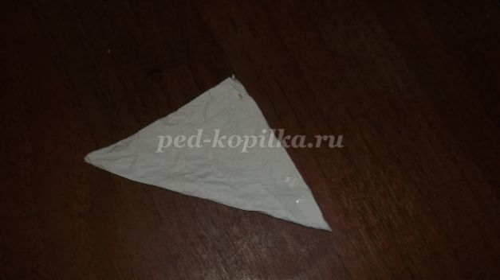

10.Когда мышонок и кусочек сыра высохнуть, то можно раскрасить гуашевыми красками.

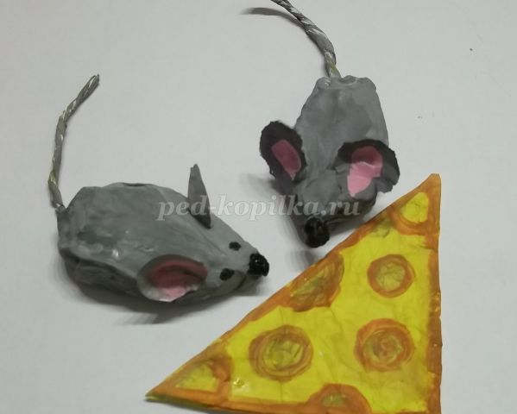

Мышонок готов! 